窗体顶端

# 厦门国家会计学院2020年硕士研究生招生复试分数线及复试名单公告

发布日期：2020-04-24     编辑：研究生处           点击： 2418

在教育部公布的《2020年全国硕士研究生招生考试考生进入复试的初试成绩基本要求》的基础上，根据我院2020年招生计划数，采取1:1.4差额比例复试（生源不足1:1.4的专业，按照实际上线人数参加复试），确定各专业复试分数线如下（见表格）。我院2020年全日制会计专业硕士研究生招生计划数60人（含已招收推免生5人），全日制审计专业硕士研究生招生计划数20人，全日制税务专业硕士研究生招生计划数20人（含已招收推免生1人）。

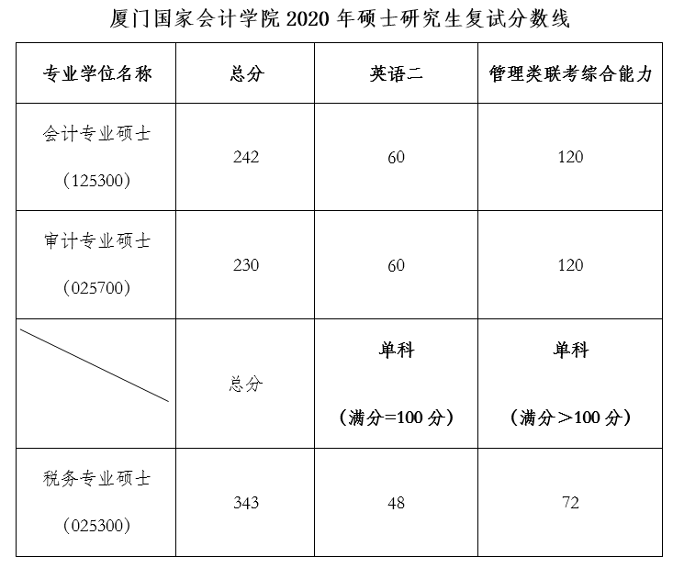

窗体底端